Liebe PJ-Studentinnen und PJ-Studenten,

in der Klinik für Innere Medizin A können Sie in den Bereichen Gastroenterologie, Endokrinologie, Nephrologie, Rheumatologie und in der Notfallmedizin Ihr Inneres Tertial absolvieren. Sie sehen und behandeln hier ein großes Spektrum von Krankheiten, die Ihre Kompetenzen auch für die Allgemeinmedizin und andere Fachgebiete erweitern. Sie werden in den klinischen Alltag eingebunden und haben zusätzlich täglich Seminare oder Lehrvisiten nach einem festgelegten Plan.

Die Klinik für Innere Medizin A wurde 2011 vom Rektor der Universität als familienfreundliche Einrichtung ausgezeichnet.
Lehre ist an der Universitätsmedizin Greifswald und an der Klinik für Innere Medizin A ein wichtiger Schwerpunkt und wird von den unterrichtenden Ärztinnen und Ärzten ernst genommen und gelebt. Sie erhalten ein PJ-Logbuch und eine/n Mentor/in und werden strukturiert um regelmäßiges feed back an die PJ-Beauftragte der Universitätsmedizin gebeten.
Im online PJ-Ranking (http://www.pj-ranking.de/ranking/?type=uni) wird Greifswald von Studierenden an fünfter Stelle von über 40 in- und ausländischen Universitätsstädten gesehen.

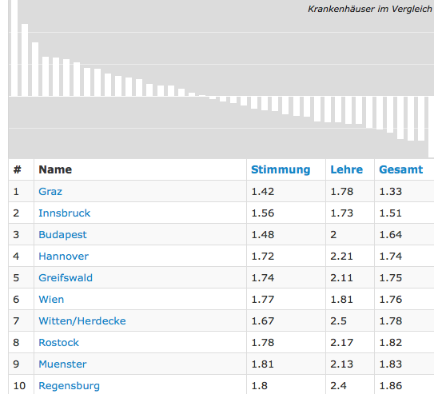

Greifswald selbst ist eine alte Hansestadt an der Ostseeküste. Segeln und Kite-Surfen ist hier schon ab dem Frühjahr angesagt. Über den akademischen Segelverein können Sie auch kostenlose Schnuppersegelstunden nehmen oder als Mitsegler die Wochenenden auf der Ostsee verbringen. Unter http://www.asv-greifswald.de (button „Mitsegeln“) können Sie sich einen Termin in einem Törnplan aussuchen, an dem sich bereits ein Schiffsführer eingetragen hat und an dem noch Plätze frei sind.

Anmeldungen für das PJ erfolgen über das Studiendekanat: http://www.medizin.uni-greifswald.de/studmed/aktualisierungwebseiten/prakt_jahr.html

